THƯ MỤC SÁCH LỊCH SỬ - DANH NHÂN
LỜI NÓI ĐẦU

Như chúng ta đã biết trải qua bao thế hệ từ Hùng Vương đến thời đại Hồ Chí Minh, bằng mồ hôi, nước mắt và cả máu xương mình cùng chung sức dựng nước và giữ nước, dân tộc Việt Nam chúng ta đã hãnh diện viết nên những trang sử vàng chói lọi trong nền văn minh nhân loại. Chúng ta ai cũng tự hào về những thành tựu văn hóa xuất sắc của ông cha ta trong quá trình xây dựng đất nước, tự hào về những chiến công hiển hách của dân tộc, trong bao cuộc chiến đấu chống giặc ngoại xâm . Càng tự hào là con dân đất Việt, chúng ta càng muốn biết nhiều hơn, rõ hơn về lịch sử dân tộc mình.
Quả đúng như vậy, nước Việt Nam ta trong lịch sử mấy ngàn năm dựng nước và giữ nước đã sản sinh ra biết bao anh hùng hào kiệt được sử sách trân trọng ghi công, tên tuổi của họ đã, đang và sẽ còn mãi mãi vang danh hậu thế. Những con người kiệt xuất đó, có người là bậc vua minh quân suốt một đời đau đáu vì cuộc sống ấm no hạnh phúc của muôn dân, có nhiều người là những dũng tướng, những nhà chỉ huy quân sự tài ba đã lãnh đạo quân và dân ta chiến đấu đánh đuổi quân xâm lược, làm nên những cuộc kháng chiến vĩ đại giành lại non sông, bờ cõi, khẳng định quyền độc lập, tự chủ của dân tộc và nhiều người đã vĩnh viễn nằm lại sau những cuộc chiến oai hùng ấy.
Nước Việt Nam với 4000 năm lịch sử dựng nước và giữ nước đã sản sinh ra biết bao nhiêu con người đã làm nên lịch sử. Họ là tinh hoa của đất nước tiêu biểu cho truyền thống tốt đẹp muôn hình, muôn vẻ của dân tộc. Thư mục giới thiệu tủ sách “Lịch sử - Danh nhân” với rất nhiều nhân vật lịch sử tiêu biểu của dân tộc ta trải qua các thời đại lịch sử kế tiếp nhau như Nguyễn Trãi, Lý Thái Tổ, Bà Chúa Kho, Thượng Hoàng Trần Nhân Tông, Hưng Đạo Vương Trần Quốc Tuấn, Lê Quý Đôn, Lê Hữu Trác, Hải Thượng Lãn Ông, Phan Đình Phùng, Đoàn Thị Điểm, Hoàng Hoa Thám, Trần Quốc Toản, Võ Thị Sáu, Kim Đồng…sẽ giúp bạn thấy được phần nào những tấm gương cao đẹp về lòng yêu nước, tinh thần dũng cảm, xả thân vì độc lập, tự do của Tổ quốc, về đạo đức, tài năng và trí thông minh sáng tạo, cũng như phẩm chất lao động cần cù, giản dị tiết kiệm của ông cha ta xưa kia, càng thêm gắn bó và tự hào về lịch sử dân tộc, kế thừa và phát huy nó trong sự nghiệp cách mạng hiện nay.
Bên cạnh đó, chúng ta cũng không thể không nhắc tới những danh nhân văn hóa, những con người đã có nhiều cống hiến lớn lao và trở thành biểu tượng cho nền văn hóa dân tộc. Cuộc đời và sự nghiệp của những danh nhân hào kiệt đó sẽ mãi là những chấm son chói lọi trong lịch sử dân tộc. Việc sưu tầm, biên soạn những tư liệu nhằm khắc họa, phản ánh một cách chân thực sinh động cuộc đời, sự nghiệp cũng như những chiến công hiển hách của các danh nhân lịch sử dân tộc để lưu truyền cho thế hệ mai sau là việc làm thiết thực của thế hệ hôm nay trong việc thể hiện lòng biết ơn cũng như kế thừa, phát huy những truyền thống quý báu của ông cha.
Thư mục giới thiệu sách “Lịch sử - Danh nhân” sẽ giới thiệu đến bạn đọc thân thế, cuộc đời, sự nghiệp của rất nhiều danh nhân lịch sử dân tộc một cách ngắn gọn, súc tích có hệ thống qua những câu chuyện, những cuốn sách hay.
Như cuốn "Thăng Long buổi đầu dựng nước” sẽ cho chúng ta biết được nguồn gốc ra đời của con người, chúng ta sẽ biết nhiều hơn về tổ tiên của chúng ta qua sự tích Lạc Long Quân và Âu Cơ, đồng thời cũng trong cuốn sách này chúng ta sẽ có lời giải đáp vì sao Bác Hồ kính yêu của chúng ta lại căn dặn: "Các vua Hùng đã có công dựng nước, Bác cháu ta phải cùng nhau giữ lấy nước".
Hay như cuốn "Lý Bí và sự hình thành nhà nước Vạn Xuân" chúng ta sẽ biết được vị Hoàng đế đầu tiên của nước ta là ai? Vạn Xuân là tên nước đầu tiên của chúng ta được ra đời vào năm nào?
Đặc biệt chúng ta sẽ cùng nhau ôn lại sự tích Sơn Tinh - Thuỷ Tinh vốn rất quen thuộc với mỗi người dân Việt Nam. Câu chuyện này là một hình thức, hình tượng hoá, huyền thoại hoá cuộc đấu tranh lâu dài và gian khổ của nhân dân ta chống thiên tai, lũ lụt để bảo vệ mùa màng, xây dựng quê hương ngày càng tươi đẹp, bàn tay lao động của người dân chính là phép màu khiến nước dâng lên đến đâu núi cao lên đến đấy, và sau mỗi cuộc vật lộn với thiên tai, cuộc sống ấm no lại ca khúc khải hoàn.
Và rất nhiều cuốn sách hay khác có trong tủ sách. Với mong muốn giúp bạn đọc hiểu biết rõ hơn về lịch sử nước nhà một cách trực quan sinh động dựa vào chính sử. Thư viện nhà trường đã biên soạn thư mục giới thiệu tủ sách "Lịch sử-Danh nhân" bộ truyện tranh lịch sử Việt Nam qua tranh vẽ, sẽ dựng lại toàn bộ quá trình lịch sử Việt Nam từ thuở xa xưa cho tới tận thời kỳ hiện đại.
Nào chúng ta hãy làm một cuộc hành trình đi về quá khứ, ngược dòng thời gian trở về với lịch sử các em nhé!
1. Bà Chúa Kho và giai thoại về những nữ nhân kiệt liệt/Lê Thái Dũng.-H.:Hồng Đức, 2021.-203tr.;21cm
SĐKCB: 1964, 1965
Cuốn sách do Lê Thái Dũng biên soạn, Nxb Hồng Đức xuất bản năm 2021 sẽ giới thiệu đến bạn đọc những giai thoại lý thú về một số nhân vật nữ có công lao, sức ảnh hưởng nhất định được dân gian lưu truyền. Sách dày 203 trang, gồm 2 phần:
Phần 1: Giới thiệu một số dữ kiện chính liên quan đến Bà Chúa Kho - một hiện tượng tín ngưỡng đặc biệt thu hút sự quan tâm của cộng đồng xã hội. Bên cạnh đó sách nêu một số sự tích lưu truyền về nguồn gốc bà Chúa Kho ở các địa phương khách nhau như Bà chúa Kho ở làng Giảng Võ, hay ở thành Nam Định, ở Bắc Ninh với những chi tiết khác biệt, chưa đồng nhất.
Phần 2: Sách cung cấp thông tin lý thú về một số nhân vật nữ kiệt liệt có những đóng góp nhất định cho sự nghiệp đánh đuổi giặc ngoại xâm, giành độc lập cho dân tộc, bảo vệ Tổ quốc và bình ổn xã hội. Đó là những câu chuyện như: Những người vợ tài đức của An Dương Vương; chuyện hai nữ tướng của Hai Bà Trưng giả ăn mày để làm tình báo; Hai người vợ đặc biệt của vua Ngô Quyền; Nàng công chúa giúp vua cha dẹp loạn 12 sứ quân; Công chúa An Tư hy sinh vì nghĩa nước; Chuyện về người con gái nuôi của vua Lê Thái Tổ...
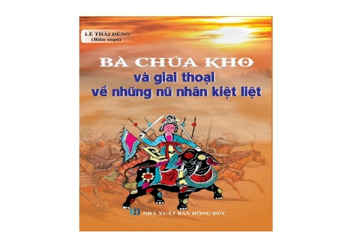
2. Các bậc vĩ nhân trong lịch sử Việt Nam/Trí thức Việt.-H.:Hồng Đức,2019.-212tr.;21cm
SĐKCB: STK-1940, STK-1941, STK-1942
Cuốn sách do Nhà xuất bản Hồng Đức ấn hành năm 2019, sách dày 212 trang phác họa một số nét chân dung và sự nghiệp trong cuộc trường chinh dựng nước và giữ nước của ông cha ta cho đến hôm nay nước Việt Nam có thể sánh vai cùng các nước trên thế giới.

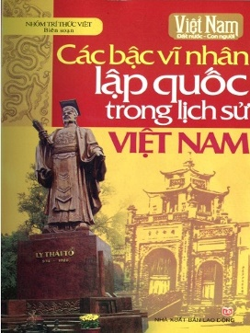

3. Các đại công thần trong lịch sử Việt Nam/Tri thức Việt.-H.:Hồng Đức,2013.-216tr.;21cm
SĐKCB: STK -1943, STK -1944, STK-1945, STK - 412
Cuốn sách viết về các đại công thần là những nhân vật kiệt xuất ở mỗi triều đại, những người mà thiếu họ, vương triều khó có thể tồn tại. Đó là những người không phải quân chủ nhưng có công lao to lớn đối với đất nước và được lịch sử lưu danh như những tấm gương đã cống hiến tất cả tài năng, sức lực cho sự phồn thịnh của quốc gia. Họ có ảnh hưởng nhất định đối với mỗi giai đoạn lịch sử thông qua việc hoạch định triều chính, chỉ huy những cuộc chiến tranh giữ nước.

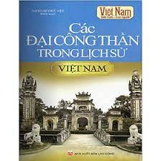
4. Các bậc văn nhân trong lịch sử Việt Nam/Tri thức Việt.-H.:Hồng Đức,2013.-204tr.;21cm
SĐKCB: STK - 411
Cuốn sách Các bậc văn nhân trong lịch sử Việt Nam ghi dấu những đóng góp, tài năng nổi bật của các bậc văn nhân Việt Nam từ thế kỉ X đến hết thời kì trung đại.
Qua những sử sách ghi lại cùng những áng văn thơ có sức lay động lòng người được lưu truyền từ đời này qua đời khác, chúng ta đã được chứng kiến sự xuất hiện của biết bao thi hào, văn hào mà tác phẩm của họ vẫn còn được yêu mến đến tận ngày hôm nay như Nguyễn Du, Chu Văn An, Hàn Thuyên, Nguyễn Sĩ, Viên Chiếu, Nguyễn Trãi, Lê Thánh Tông, Hồ Xuân Hương, Bà Huyện Thanh Quan…
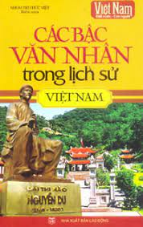

5. Các triều đại Việt Nam/Quỳnh Cư, Đức Hùng.-In lần thứ 11.-H.:Thanh Niên;Công ty Huy Hoàng,2015.-367tr;21cm
SĐKCB: STK-1554, STK-1555
Cuốn sách là một tập biên khảo có hệ thống, tận dụng những thành tựu mới nhất của khoa học lịch sử kết hợp với tham khảo các bộ sách cổ nhất của các nhà sử học xưa và nay. Các tác giả sẽ cung cấp cho bạn đọc một lịch trình phát triển kế tiếp nhau của các triều đại, các ông vua, bà chúa, từ các thời Vua Hùng đến vua Bảo Đại. Các tác giả cố gắng khai thác các chi tiết, các giai thoại gắn với mỗi vị vua, các ông hoàng, bà chúa giúp bạn đọc dễ đọc, dễ nhớ.

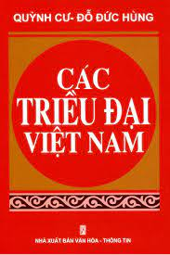
6. Chuyện hay trong lịch sử Việt Nam/Lê Thái Dũng.- H.:Hồng Đức, 2021.-208tr.;21cm
SĐKCB: STK-1949, STK - 1950, STK-1951
Cuốn sách bao gồm các bài viết dài, ngắn khác nhau, thiên về khai thác các điều độc đáo, thú vị đan xem giữa hư và thực, giữa sự thật lịch sử và giai thoại dân gian. Những câu chuyện này không chỉ đem lại những kinh nghiệm, bài học quý báu, sâu sắc, là tấm gương soi tỏ mà còn cho thấy trí tuệ tinh anh, sáng tạo của cha ông ta.
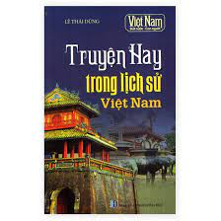
7. Danh nhân đất Việt/Gia Tuấn.-H.:Văn học,2019.-212tr.;21cm
SĐKCB: STK-06, STK-14
Cuốn sách mang đến cho độc giả tìm hiểu về các nhân vật lịch sử nổi tiếng trên đất nước.
Nước Việt Nam với 4000 năm lịch sử dựng nước và giữ nước đã sản sinh ra biết bao nhiêu con người đã làm nên lịch sử. Họ là tinh hoa của đất nước, tiêu biểu cho truyền thống tốt đẹp muôn hình muôn vẻ của dân tộc.
Cuốn sách “Danh nhân đất Việt” với 24 nhân vật lịch sử tiêu biểu của dân tộc ta qua các thời đại lịch sử kế tiếp nhau như Lê Quý Đôn, Trần Hưng Đạo, Hải Thượng Lãn Ông Lê Hữu Trác, Phan Đình Phùng, Đoàn Thị Điểm, Hoàng Hoa Thám…sẽ giúp bạn đọc thấy được phần nào những tấm gương cao đẹp về lòng yêu nước, tinh thần dũng cảm, xả thân vì độc lập, tự do của Tổ quốc, về đạo đức, tài năng và trí thông minh sáng tạo, cũng như phẩm chất cần cù, giản dị tiết kiệm của ông cha ta xưa kia, càng thêm gắn bó tự hào về lịch sử dân tộc, kế thừa và phát huy nó trong sự nghiệp cách mạng hiện nay.
8. Những trận đánh nổi tiếng trong lịch sử các triều đại Việt Nam/Trí thức Việt.-H.:Hồng Đức, 2020.- 228tr.;21cm
SĐKCB: STK-1952, STK-1953, STK-1954
Cuốn sách tập hợp những trận đánh nổi tiếng trong lịch sử các triều đại của Việt Nam.Dưới sự lãnh đạo của các vị tướng tài ba, nhân dân ta đã lập nên những chiến công hiển hách khiến kẻ thù cũng phải khiếp sợ. Qua những trận đánh đó, chúng ta còn rút ra được những bài học về nghệ thuật quân sự trong đấu tranh chống kẻ thù.
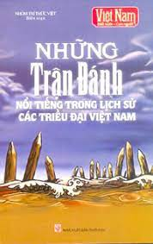
9. Những trận đánh nổi tiếng của dân tộc Việt Nam từ khi có Đảng lãnh đạo/Trí thức Việt.-H.:Hồng Đức,2020.-228tr.;21cm
SĐKCB: STK-1955, STK-1956, STK-1957
Cuốn sách tập hợp những trận đánh nổi tiếng của quân và dân ta từ khi có Đảng lãnh đạo.Sách ca ngợi tinh thần chiến đấu của quân và dân ta trong những năm kháng chiến chống thực dân Pháp và đế quốc Mĩ. Dưới sự lãnh đạo sáng suốt của Đảng, quân và dân ta đã lập nên những chiến công hiển hách khiến kẻ thù khiếp sợ.

MỤC LỤC | TRANG
1. Lời nói đầu……………………………………………………………..1, 2
2. Bà chúa Kho và những giai thoại về những nữ nhân kiệt liệt…………. 2, 3
3. Các đại công thần trong lịch sử Việt Nam……………………………… 3
4. Các bậc văn nhân trong lịch sử Việt Nam……………………………… 4
5. Các triểu đại Việt Nam…………………………………………………. 4
6. Chuyện hay trong lịch sử Việt Nam……………………………………. 5
7. Danh nhân đất Việt……………………………………………………… 5
8. Những trận đánh nổi tiếng trong lịch sử các triểu đại VN………………. 6
9. Những trận đánh nổi tiếng……. từ khi có Đảng lãnh đạo………………. 6

